**《移动样式》第17单元日考技能测试题**

|  |  |  |  |  |
| --- | --- | --- | --- | --- |
| **题号** | **一** | **总分** | **批卷人** | **审核人** |
| **得分** |  |  |  |  |

学院_传媒_班级_________姓名__________

密 封 线 内 不 要 答 题

**题目一 :（100分）**

1. **案例效果图:**

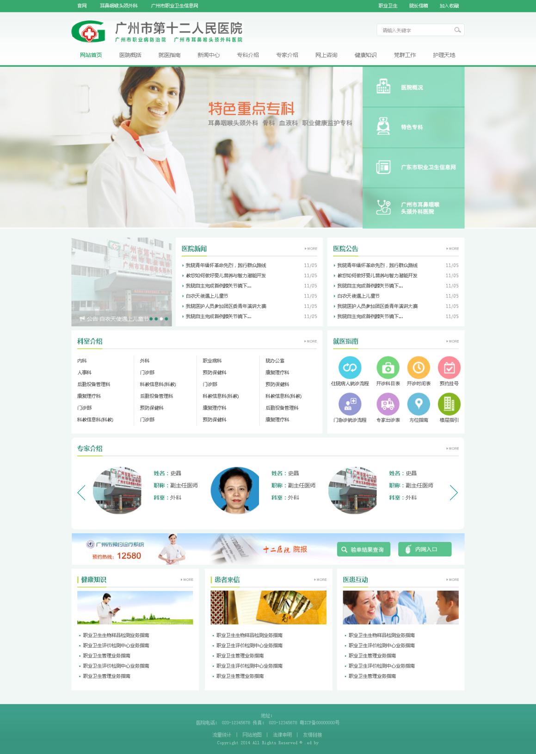

1. **案例描述:**

**根据素材完成PC端页面排版，只需要排到给的效果图所示版块即可。**

1. **思路与要求：**

**3.1 HTML结构要求语义化**

**3.2 搜索表圆角效果用css样式实现。**

**3.3 鼠标经过导航背景发生改变，如当前首页的背景色。**

**3.4 banner区域及‘‘医院新闻’’左侧轮轮播图要写成轮播图的结构不能切大图。**

1. **评分标准：**
2. 页面宽度与浏览器宽度一致；（5分）
3. 各版宽内容有固定宽度（5分）
4. 顶部导航区（10分）
5. 头部区域（20分）

5.大banner区（25分）

6.医院新闻左侧轮播（15分）

1. 医院新闻版块（15分）
2. 医院公告版块（5分）